# Android Studio

## 建立專案

選擇「Start a new Android Studio project」，建立一個Project(專案)準備開發屬於自己的APP

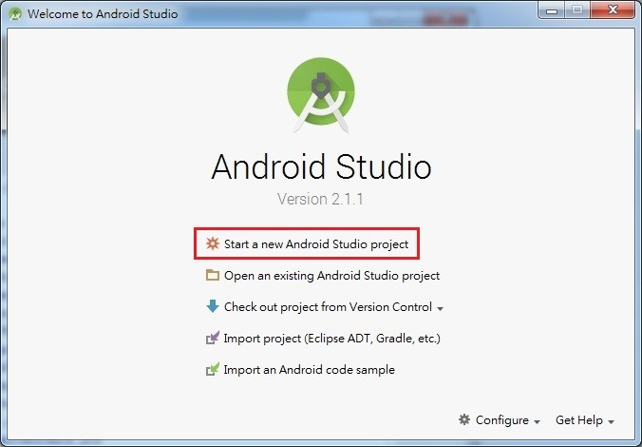

設定專案基本配置：

Application name：你的APP名稱

Company Domain：公司或你自己的 domain 名稱，用來辨識這個APP的所有者是誰

Package name：專案的 Java 套件名稱，預設為Company Domain加Application nam組合，也可以點擊右方Edit修改自己喜歡的名稱，

Project location：專案的儲存位置，建議可以建立一個專門存放APP專案的資料夾

點擊「Next」。

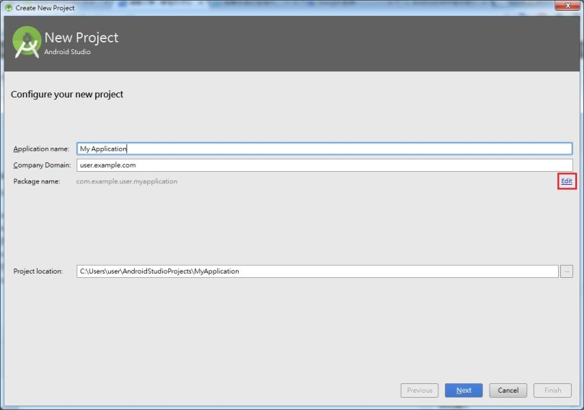

選擇行動裝置的最低版本限制，下方會提示你所選擇的Android版本限制目前符合的人數佔多少百分比，建議選擇Android 2.3或3.0來進行開發，點擊「Next」。

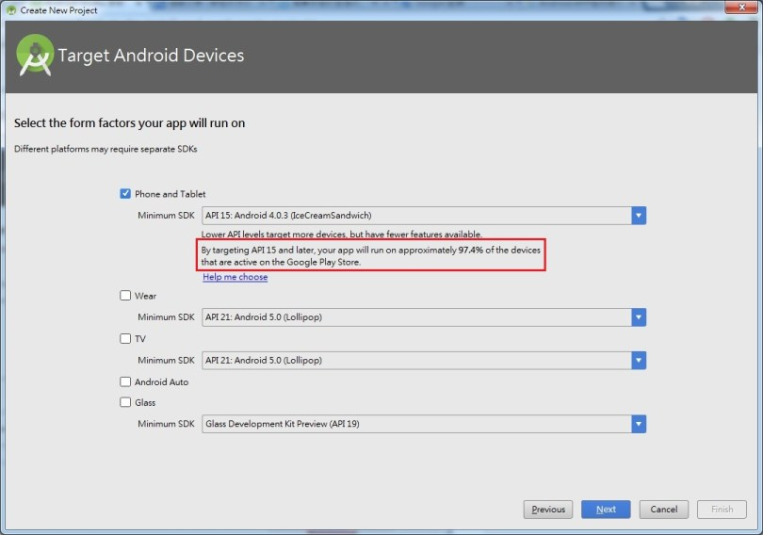

選擇你想要開發的Activity類型，也就是介面類型，如果是第一次開發建議選擇「Blank Activity」或「Empty Activity」，接著繼續點擊「Next」。

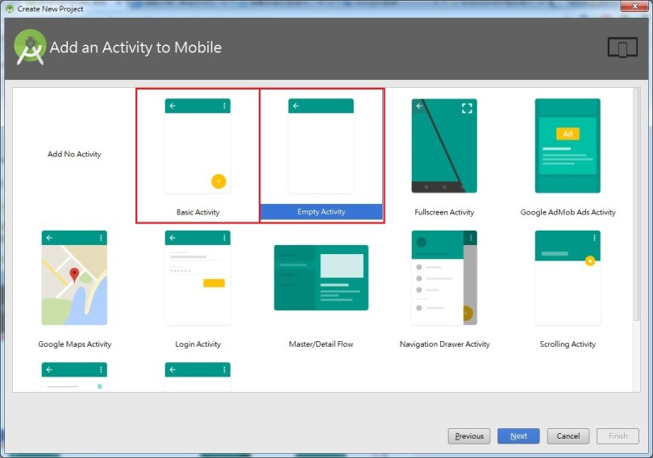

每個Activaty都會建立兩個檔案

JAVA：APP的功能程式碼全部寫在這裡

XML：APP的介面設計都在這邊編輯

定義 Activity：

Activity Name：JAVA檔案名稱

Layout Name：XML檔案名稱

配置完畢後點擊「Finish」

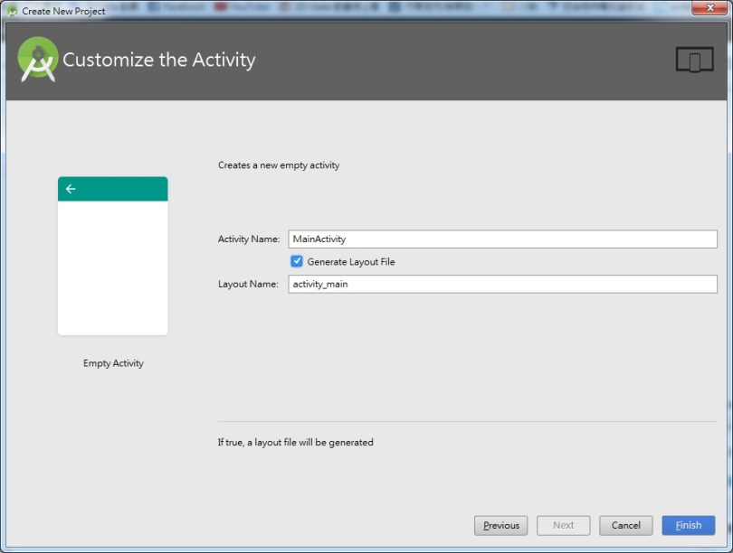

等待專案以及建立相關資料的產生

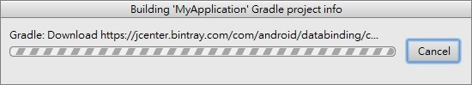

顯示一些簡單提示，點擊「Close」。

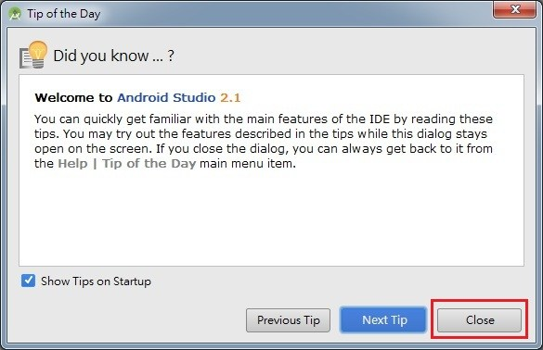

看到這畫面代表你已經建置好專案了，接著我們要設定Android手機模擬器，方法有兩種：

1.點擊上方手機圖示

2.點擊Tools → Android → AVD Manager

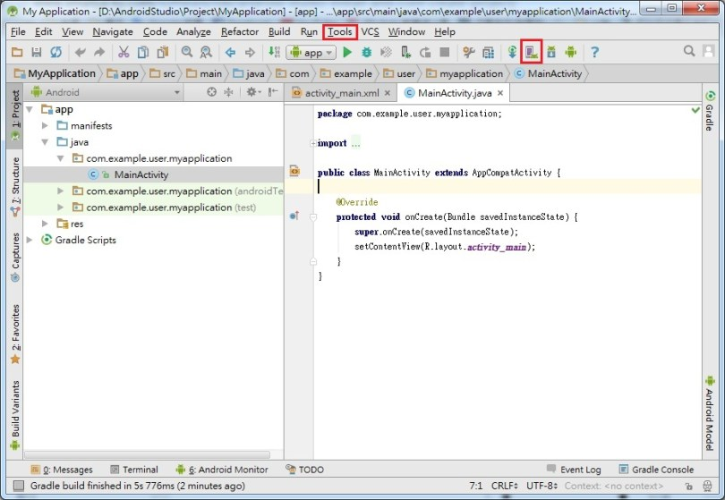

點擊「Create New Emulator」建立模擬器。

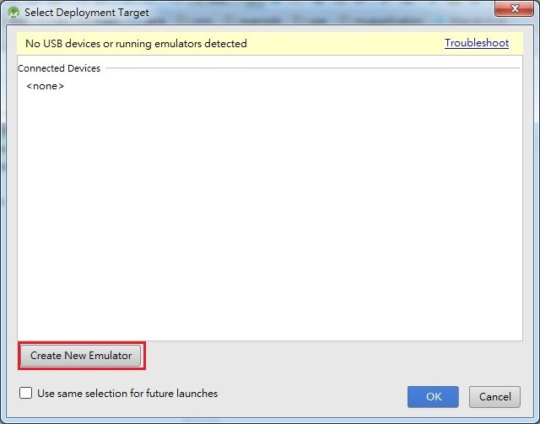

選擇一個自己喜歡的手機尺寸，點擊「Next」。

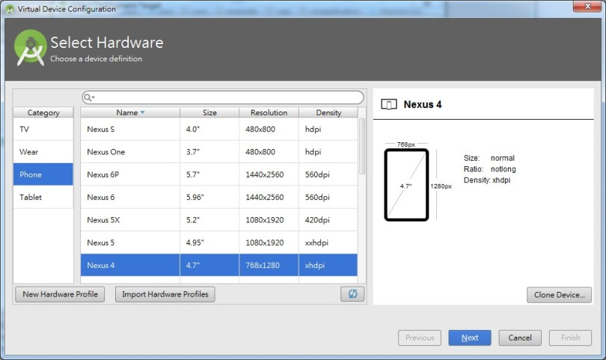

設定您所要建立的 Android 模擬器(AVD)之系統映像檔案，第一次使用須先下載對應版本的System Image

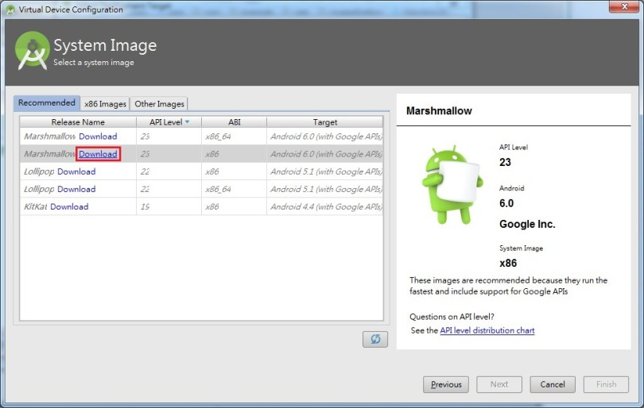

點選「Accept」接受它的相關條例，點擊「Next」。

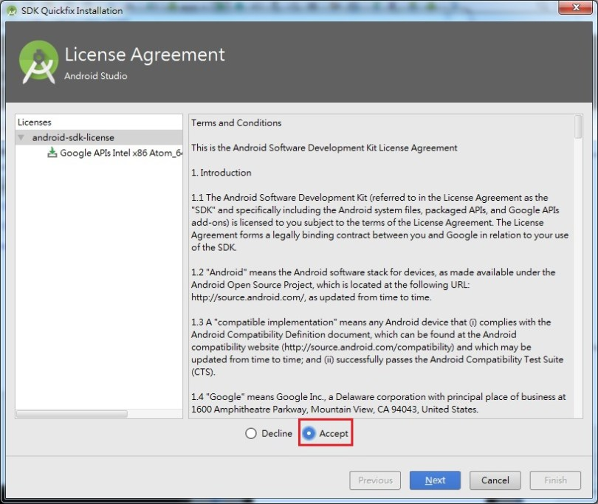

看到「Done」就表示下載完畢，點擊「Finish」。

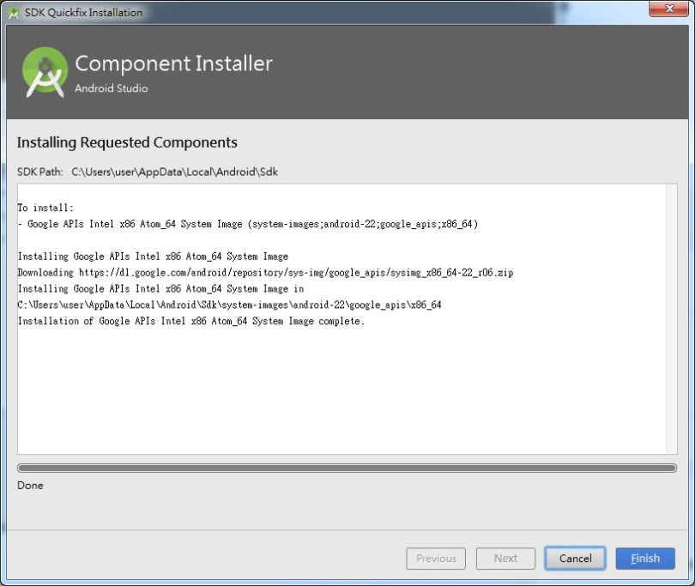

選好 System Image ，點擊「Next」。

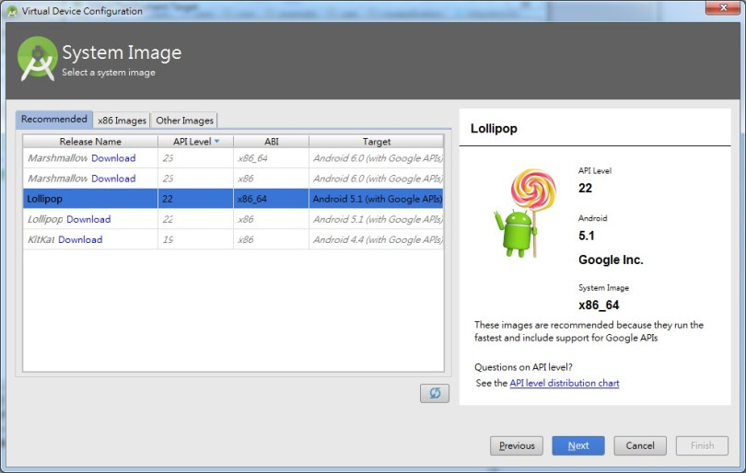

AVD基本配置，可以用預設的配置無須修改，點擊「Finish」。

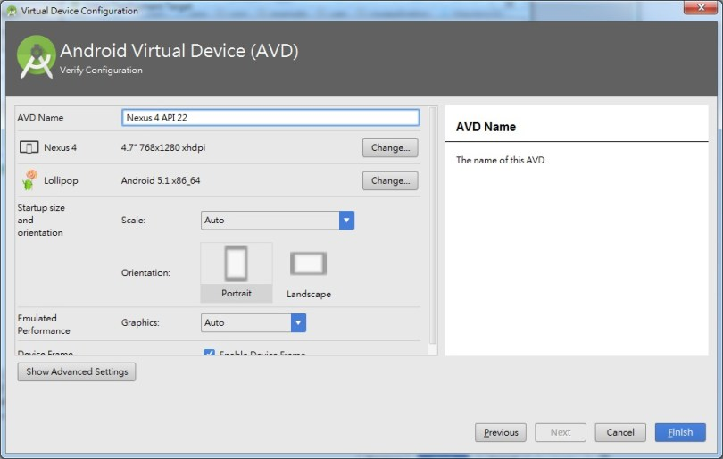

如果建立多個AVD模擬器都會顯示到此處，選擇AVD模擬器，點擊「OK」。

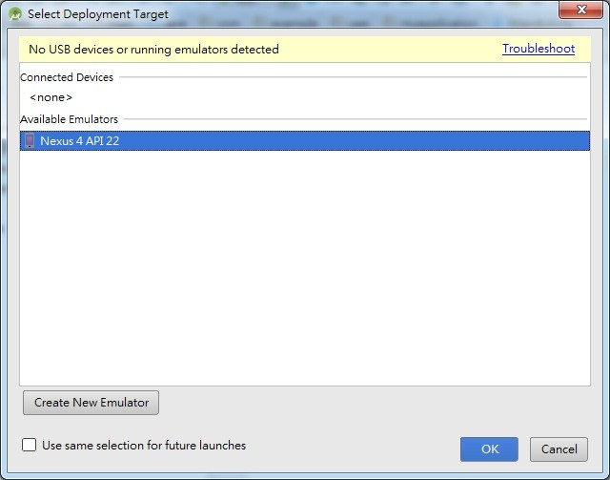

AVD模擬器結果畫面

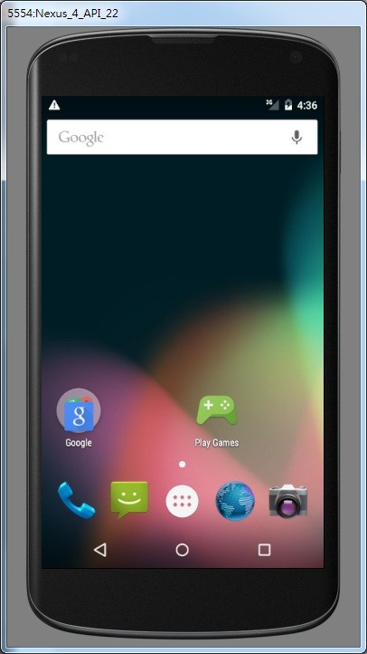

完成手機開發的前置作業，開始撰寫APP。

使用真實手持裝置(Android手機或平板電腦)，要開啟『開發人員選項』。

# 撰寫一支APP

## 前言

對於第一次開發Android的初學者來說，我覺得直接做一個簡單專案最有效果，以下教學不一定要全部都懂，只要知道畫面如何製作，程式要寫在哪邊這樣就夠了。

## 設計手機介面

所有手機畫面都會放在 Android Project→res→ layout底下，每個XML都代表一個介面。

首先到Android Project→res→layout點選 activity_main.xml(名稱依據建立Project時命名為主)，找到Palette視窗裡面提供很多設計畫面所需要的原件，找到需求元件後拖拉到右方手機畫面即可。

### Design圖示操作

### Text文字操作

# Android程式

## 由網路使用者推動的程式

開放原始程式碼

網路使用者貢獻

## 資源極缺的程式執行環境

### 通用性

Android系統通用性受限。

### 節能設計觀念

加大電力續航力。

### 共用資源管理

常用字辭入池。

### 程式管理

系統決定資源回收時機